



**Instituto Politécnico Nacional.**

**Escuela Superior De Cómputo.**

**Materia:**

**Desarrollo de Sistemas Distribuidos.**

**Tarea 3: Multiplicación de matrices Distribuida.**

**Profesor:**

**Pineda Guerrero Carlos.**

**Alumno:**

**Luis Enrique Rojas Alvarado.**

**Grupo:**

**4CM5**

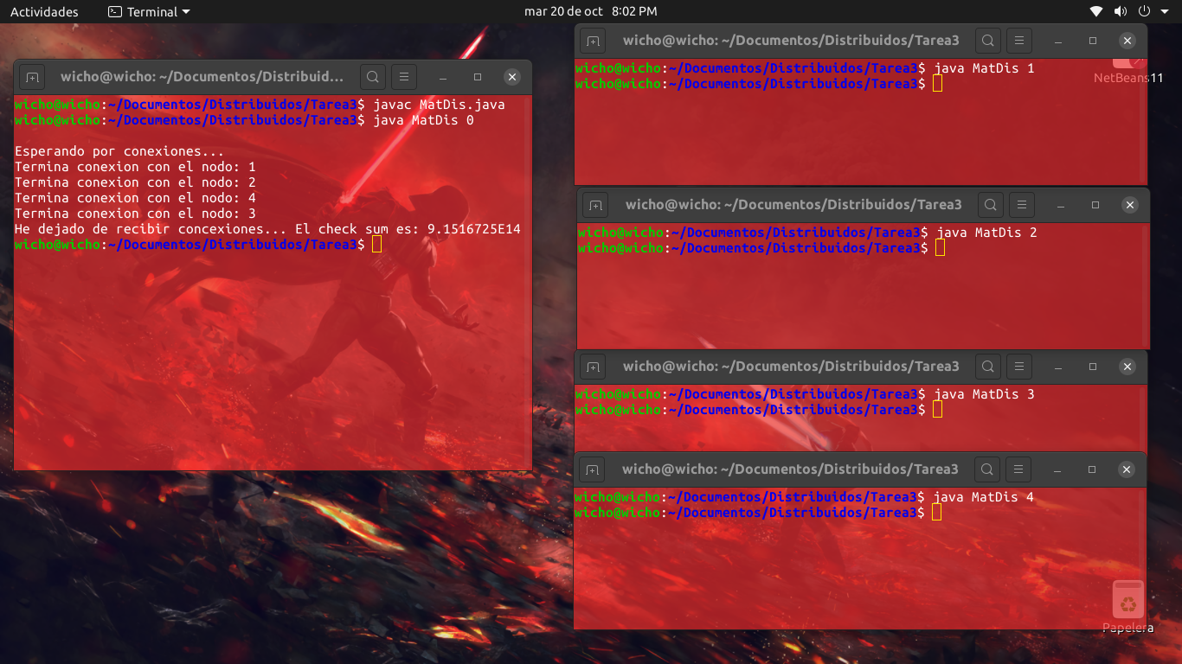En ésta captura se puede observar la compilación correcta del código y sus ejecuciones en diferentes terminales de Linux, para un N = 1000 el checksum calculado aparece en pantalla después de haber intercambiado las matrices a los 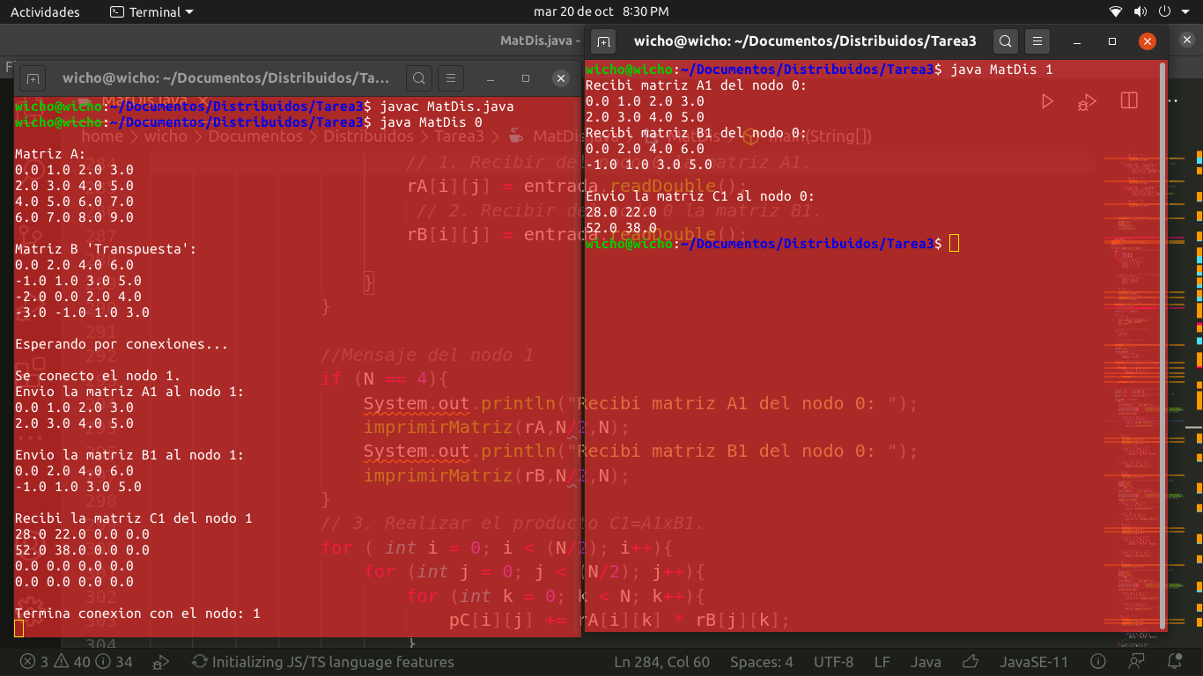nodos.

En la captura anterior se puede observar que para N = 4,se imprime paso a paso la ejecución del nodo 0 con el nodo 1. Cuando se ejecuta el nodo 0, imprime las matrices A y B a ser multiplicadas de manera distribuida y se queda a la espera de más conexiones. Ejecutándose el nodo 1, le envía las matrices A1 Y B1 recibiéndolas correctamente en el nodo 1. Realizando la multiplicación A1 x B1 y mandando el producto C1 al nodo 0. El nodo 0 recibe correctamente la matriz C1 = A1 x B1.

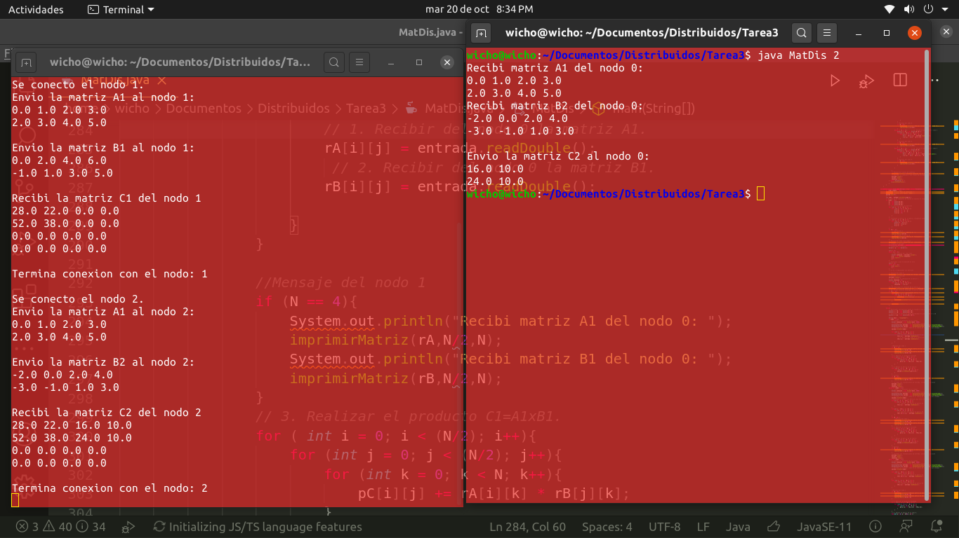

En esta captura de pantalla podemos observar la correcta ejecución del nodo 0 y el nodo 2, ya que termina la conexión con el nodo 1 y se conecta el nodo 2, enviando la matriz A1 y B2 al nodo 2 y este las recibe, haciendo el producto A1 x B2 y guardándolo en una matriz C2 que será enviada devuelta al nodo 0. Y el nodo 0 recibe correctamente la matriz C2 que será colocada en la matriz C que contiene el resultado de todas las multiplicaciones.

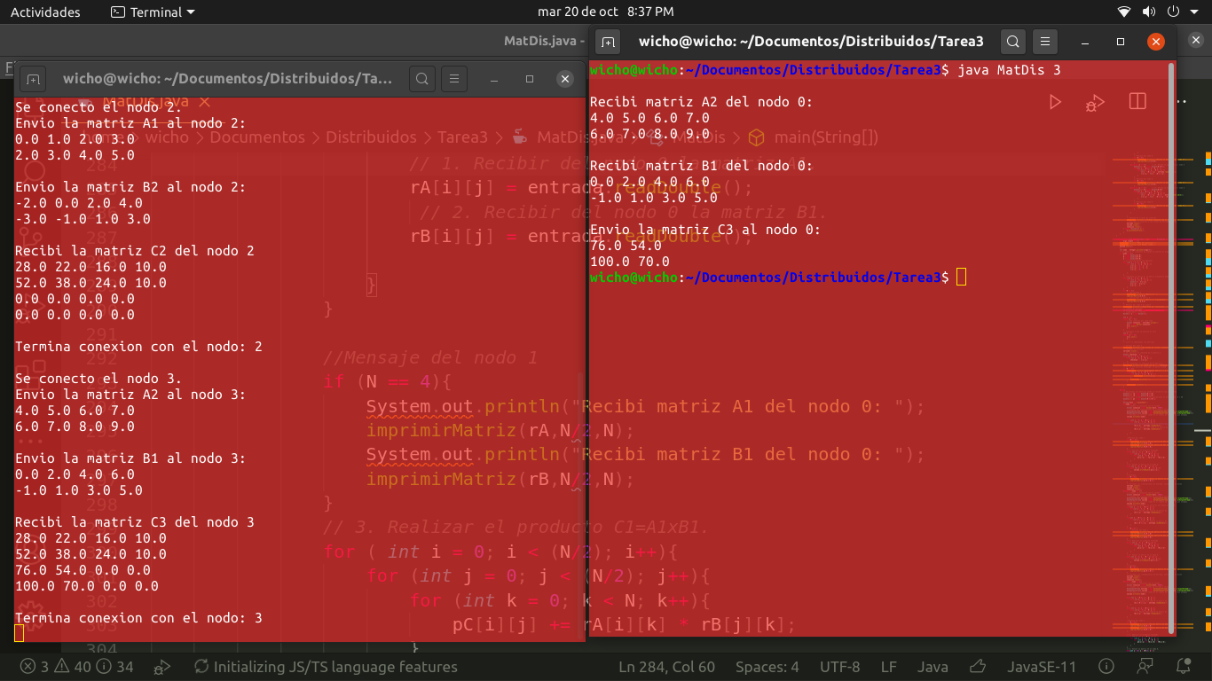

En esta captura la comunicación entre el nodo 0 y el nodo 3 es correcta, mandando las matrices A2 y B1 desde el nodo 0 y recibiéndolas en el nodo 3 para hacer la multiplicación y guardar el resultado en la matriz C3 que será enviada devuelta al nodo 0 y colocada en su lugar correspondiente dentro de la matriz C.

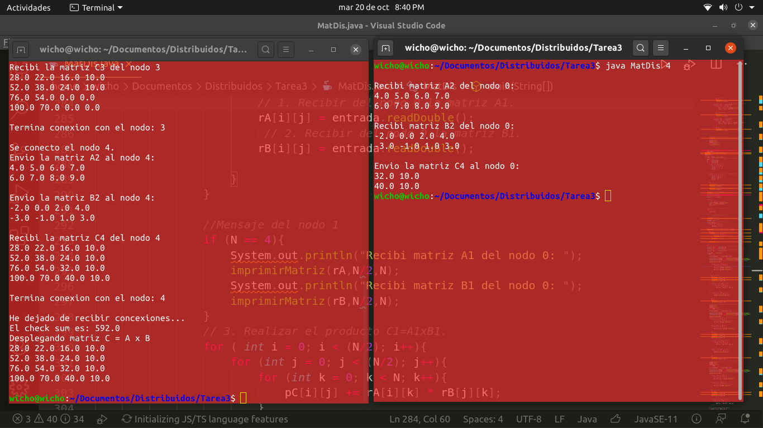

En esta última captura se ejecuta el nodo 4 y hace la correcta comunicación con el nodo 0, este le envía las matrices A2 y B2 y el nodo 4 las recibe correctamente para realizar su producto y guardar el resultado en la matriz C4, que será enviada de vuelta al nodo 0 y la colocará en su lugar correspondiente dentro de la matriz C, la cual se despliega al terminar la última conexión,junto con el checksum de la matriz C que se obtiene al sumar sus elementos.

De esta manera concluimos el programa de multiplicar matrices de manera distribuida. Logrando los objetivos de la tarea:

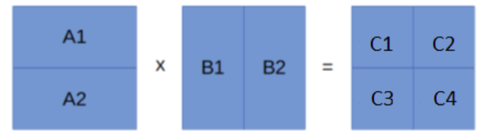

Dividir las Matrices por la mitad para hacer el producto final para cada bloque de C:

* C1 = A1 x B1
* C2 = A1 x B2
* C3 = A2 x B1
* C4 = A2 x B2

No sin antes haberle hecho la corrección para que fuera más eficiente:

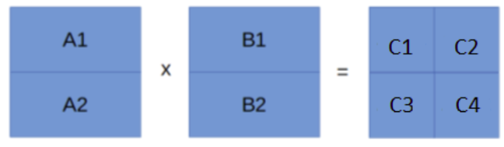

Transponiendo la matriz B, para que sea más fácil acceder a ella desde la caché puesto que las matrices en java se guardan en memoria por renglones.